Hà Nội triển khai Cuộc thi Viết thư Quốc tế UPU lần thứ 52
01/02/2023 | 8:57 AM
Sở Thông tin và Truyền thông Hà Nội vừa phối hợp Sở Giáo dục và Đào tạo, Thành đoàn Hà Nội, Bưu điện thành phố Hà Nội ban hành kế hoạch triển khai Cuộc thi Viết thư Quốc tế UPU lần thứ 52 năm 2023, trên địa bàn Thành phố.

Theo Ban Tổ chức, đối tượng tham dự Cuộc thi Viết thư Quốc tế UPU lần thứ 52 năm 2023 là các em học sinh trên địa bàn thành phố Hà Nội, từ 9 đến 15 tuổi (tính đến thời điểm gửi thư tham dự Cuộc thi).

Với chủ đề “Tưởng tượng em là một siêu anh hùng mang sứ mệnh làm cho mọi con đường trên thế giới an toàn hơn với trẻ em. Hãy viết một bức thư cho ai đó để nói về sức mạnh siêu phàm giúp em hoàn thành sứ mệnh của mình”, Cuộc thi năm nay sẽ góp phần phát triển khả năng viết văn và sự phong phú trong tư duy sáng tạo của các em học sinh. Giúp các em học sinh tiếp cận và nhận thức các vấn đề của xã hội, của thời đại và thể hiện suy nghĩ của mình về những vấn đề này; bồi đắp, nuôi dưỡng tình cảm, trách nhiệm của thế hệ trẻ đối với xã hội, đất nước và thế giới. Bên cạnh đó, Cuộc thi cũng giúp các em học sinh hiểu thêm về vai trò của ngành Bưu chính trong cuộc sống và phát triển xã hội.

Chủ đề Cuộc thi năm nay gắn với Chương trình Hành động của Liên hợp quốc về An toàn đường bộ (UN second decade of Action for Road safety), một vấn đề lớn có liên quan trực tiếp đến cuộc sống hàng ngày của trẻ em. Điều cần lưu ý trước hết ngay khi bắt tay vào viết những dòng thư đầu tiên, các em, chủ nhân của những bức thư, đã phải hóa thân là những siêu anh hùng. Trong đầu các em hẳn đã liên tưởng tới hình ảnh những người hùng có sức mạnh phi thường trong các bộ truyện tranh, phim hoạt hình, các bộ phim bom tấn của X-Men hay vũ trụ Marvel. Các em có thể hóa thành những hình mẫu siêu anh hùng là thần tượng của các em. Nhưng các em cũng có thể vận dụng trí tưởng tượng bay bổng và sự sáng tạo không giới hạn của mình để tạo nên những siêu nhân có hình dáng, tính cách thật rõ nét, có ý chí mạnh mẽ và những khả năng siêu phàm.

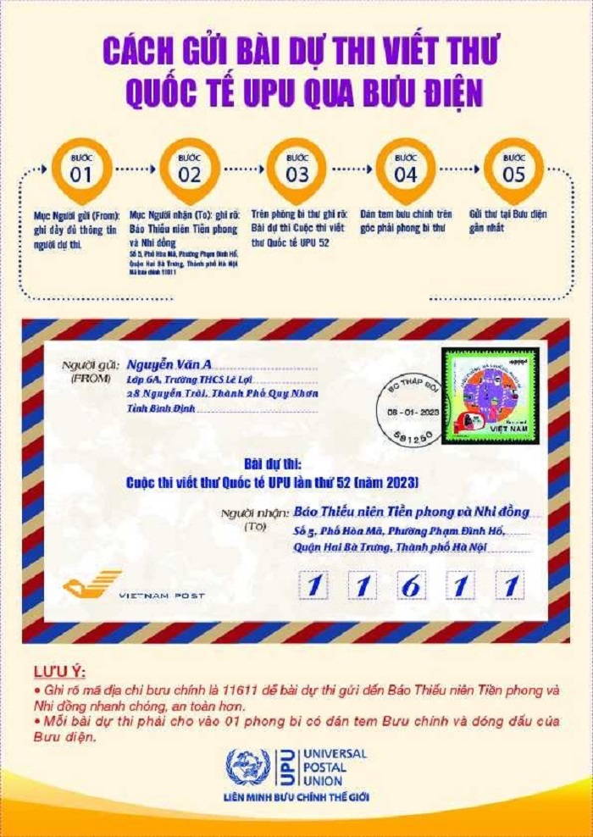
Thời gian nhận bài dự thi Cuộc thi Viết thư Quốc tế UPU lần thứ 52 trên địa bàn thành phố Hà Nội theo thời gian Bộ Thông tin và Truyền thông phát động cuộc thi, từ ngày 10/01/2023 đến ngày 15/3/2023 (theo dấu Bưu điện).

Các thông tin chính thức về Cuộc thi có thể tìm hiểu trên Trang Fanpage “Cuộc thi Viết thư Quốc tế UPU Việt Nam”; Website chính thức của Bộ Thông tin và Truyền thông (www.mic.gov.vn - chuyên trang về cuộc thi viết thư quốc tế UPU); Website chính thức của Tổng công ty Bưu điện Việt Nam (www.vnpost.vn - chuyên mục Viết thư UPU); Website chính thức của Báo Thiếu niên Tiền phong và Nhi đồng (www.thieunien.vn).

